Статья об организации работы в секторе по работе с персоналом управления Пенсионного фонда Донецкой Народной Республики

в Центрально-Городском районе г. Горловки

Согласно Постановлению Совета Министров Донецкой Народной Республики от 21.11.2014 №43-1 в Республике образован Пенсионный фонд. Разработано и утверждено Временное положение о Пенсионном фонде, утверждена структура. Изданы приказы: от 19.01.2015 года №1 «О создании управлений Пенсионного фонда Донецкой Народной Республики в районах, городах, районах в городах, а также в городах и районах”, от 19.01.2015 года № 2 “О назначении исполняющих обязанности“ руководителей подведомственных управлений.
После образования Пенсионного фонда Донецкой Народной Республики продолжили работу в управлении 61 человек. В соответствии с Постановлением Совета Министров ДНР « Об утверждении Порядка оформления трудовых отношений » от 22.07.2015 №13-19 всем работникам, которые продолжили свою работу в системе, оформлены трудовые отношения за весь период непрерывной работы.
Структуры управлений приведены в соответствие с требованиями Указа Главы ДНР « Об упорядочении структуры республиканских органов исполнительной власти, их территориальных подразделений и местных администраций » от 06.05.2015 №178, оклады работникам системы установлены в соответствии с Указом Главы ДНР « О денежном содержании государственных гражданских служащих » от 07.05.2015 №186.
Разработаны и утверждены положения о структурных подразделениях, а также должностные и рабочие инструкции.
Штатная численность в управлении по состоянию на 01.05.2016 составляет 87 человек, управление укомплектовано на 100%.

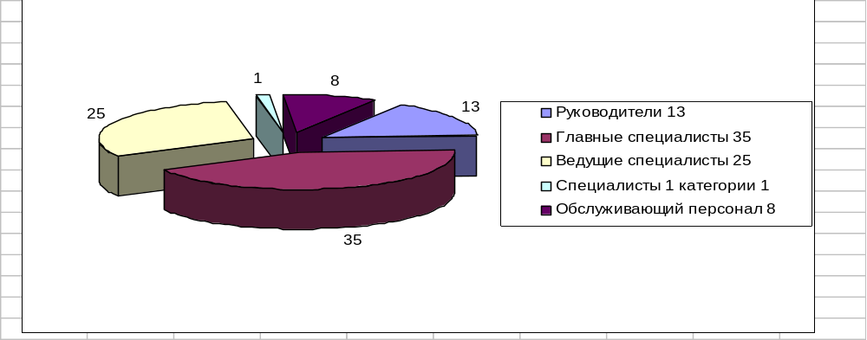Распределение штатной численности по категориям персонала приведено в диаграмме:
За 2015 год года в управлении назначено на должности согласно штатному расписанию 31 человек государственных гражданских служащих.
В соответствии с постановлением Президиума Совета Министров Республики от 29.09.2014 № 36-8, постановлением Совета Министров Республики от 16.10.2015 № 19-18, а также с целью обеспечения безопасности работы фонда, проведена работа по подготовке документов по спецпроверке в Министерство государственной безопасности и Министерство внутренних дел. Все специалисты управления – 75 человек успешно прошли спецпроверку,

Уволено за этот же период 5 человек. Текучесть кадров составляет 5,7%.
Анализ причин увольнения приведен в диаграмме:
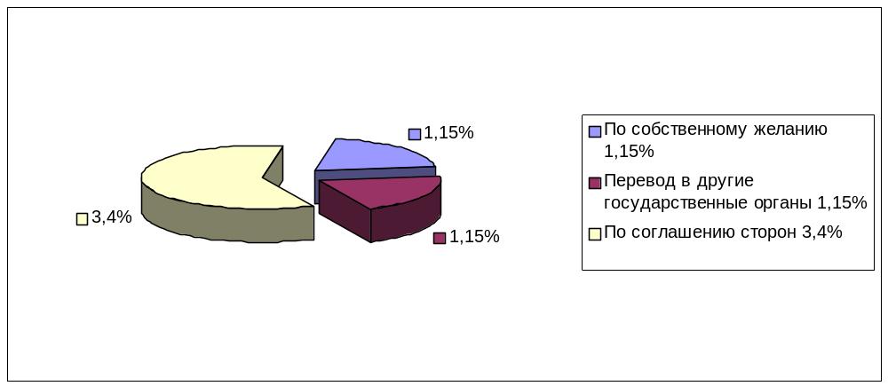
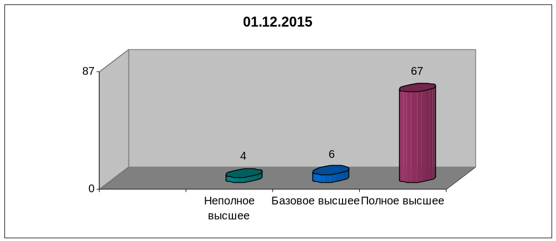
Анализ образовательного уровня госслужащих приведен в диаграмме:

Анализ качественного состава госслужащих показал, что по состоянию на 01.04.2016 года в управлении количество государственных гражданских служащих, находящихся в трудовых отношениях – 77 человек. Имеют полное высшее образование – 67 человек (87%), в том числе по профилю – 50 человек (74,6%); имеют базовое высшее образование – 6 человек (7,8%), в том числе по профилю – 6 человек (100 %), имеют неполное высшее образование - 4 человека (5,2%), в том числе по профилю – 3 человека (75 %), обучаются в высших учебных заведениях 4 человека.
Для оказания практической помощи в управлении использовался труд лиц, направляемых на работы временного характера с Горловского городского центра занятости согласно Порядку организации работ временного характера, утвержденного распоряжением Совета Министров ДНР от 29.05.2015 №15. В 2015 году привлекалось 70 человек, по состоянию на 01.05. 2016 заключены срочные трудовые договора с 28 подсобными рабочими.,.
Сектором по работе с персоналом ведется работа по выдаче служебных удостоверений, а также проводится ежеквартальная сверка в соответствии с Постановлением Совета Министров от 09.04.2015 №5-3.
В управлении 10 сотрудников, которые являются военнообязанными и подлежат учету в соответствии с Законом Донецкой Народной Республики «О воинской обязанности и военной службе» № 7-Д от 13.02.2015г., Постановлением Президиума Совета Министров Донецкой Народной Республики «Об утверждении Временного Положения о воинском учете» № 6-3 от 18.04.2015г.
Для облегчения составления оперативной и статистической отчетности по учету персонала на базе локальной версии компьютерной системы учета кадров сектором проводится работа по поддержанию в актуальном состоянии электронных личных дел сотрудников.
В 2015 году году с участием сектора по работе с персоналом состоялось 2 семинара в Горловском городского центра занятости и 1 семинар в центральном аппарате Пенсионного фонда ДНР. Всего повысили квалификацию 25человек, из них по программам тематических краткосрочных семинаров – 6 человек; по программам стажировок – 19 человек (8,6%).
С целью подготовки молодых специалистов финансового профиля для работы в органах Пенсионного фонда Республики заключен договор о научно-педагогическом сотрудничестве с Донецким национальным университетом экономики и торговли имени Михаила Туган-Барановского. На сегодняшний день по направлениям Пенсионного фонда обучаются 1 студентка первого курса специализации «Финансы и кредит (Пенсионный фонд)». Работа в этом направлении в 2016 году продолжена.
Во исполнение ст.34 Конституции Донецкой Народной Республики, п.9 ст.22 Закона Донецкой Народной Республики “Об охране труда” от 20.04.2015 №31-1НС в управлении организован и проведен медицинский осмотр сотрудникам в горбольнице №1.
Для морального поощрения работников системы разработано и утверждено Положение о Почетной грамоте и Благодарности Пенсионного фонда ДНР.
Во исполнение Указа Главы Донецкой Народной Республики от 10.08.2015 № 311 «О передаче архивных документов в оперативное управление» с целью исполнения социально-правовых запросов граждан Республики проводится работа по инвентаризации документов по личному составу управления Пенсионного фонда Украины в Центрально-Городском районе г. Горловки Донецкой области.

Сектором по работе с персоналом проводится планирование кадровых замещений, своевременное укомплектование вакантных должностей;
обеспечивается неукоснительное соблюдение требований законодательства ДНР по вопросам работы с персоналом, а также законодательства о труде.

